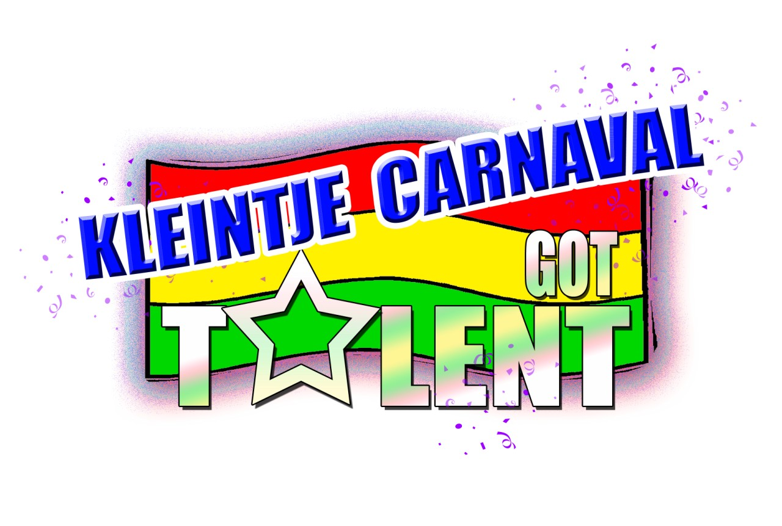

**Op zondag 23 februari 2025 is het weer “Kleintje Carnaval Got Talent”**

Alle kinderen in de basisschoolleeftijd uit Liessel krijgen weer de kans om op het podium in de Kastanje hun talent te laten zien. Denk aan goochelen, zingen, moppen tappen, dansen of iets anders. Dit mag natuulijk alleen, als duo of samen met een groepje. I.v.m. een vol programma kan iedereen 1x meedoen (m.u.v. deelname met een vereniging).

Oefenmiddag:

* Is op **woensdag 12 Februari 2025 vanaf 13.30** uur in de Kastanje. Houd deze middag vrij!
* We ontvangen dan graag de muziek op USB stick in MP3 formaat!
* Niet eerder dan 5 minuten voor de oefentijd aanwezig zijn en direct na het oefenen graag weer naar huis.
* De tijden van de oefenmiddag worden op 6 Februari verstuurd via email.

**Opgeven vóór 1 Februari 2025.**

Dit kan door de opgavestrook in te leveren bij Irma van Deurssen, Hulsbos 11.

Of stuur een email met daarin alle informatie uit de opgavestrook naar: **kleintjecarnaval@csdekei.nl**

**OPGAVESTROOK Kleintje Carnaval Got Talent**

Naam of namen: ___________________________________________________________________

Leeftijd(en) en schoolgroep: ___________________________________________________________

Aantal artiesten: ______

Contactpersoon: ________________________ Adres: ________________________

Telefoonnummer: ________________________

Email: ________________________

Soort optreden ____________________________________

Doe je ook met Poertwa/ Tune/ Slam mee? Zo ja, welke groep? : ________________________

*Fijn als je als aanvulling op deze strook kort iets over het optreden, jezelf of jullie groep vertelt. Bijvoorbeeld wat je of jullie gaan doen, hoe jullie elkaar kennen en hobby’s.*

*Dan kunnen we jullie op een leuke manier aankondigen. Succes!*

***Groetjes de commissie Kleintje Carnaval***

***(Karin Kersten, Irma van Deurssen, Chantal Hendriks, Ellen Basten, Bianca de Corte.)***